Proyecto 1.2. Super Lucho 2
Y ahí va Lucho de nuevo a prender todas las luces. Igual que en “Super Lucho 1”, no sabemos cuánto mide la fila, pero ahora hay posiciones que no tienen luz. Algunos de los tableros iniciales son:
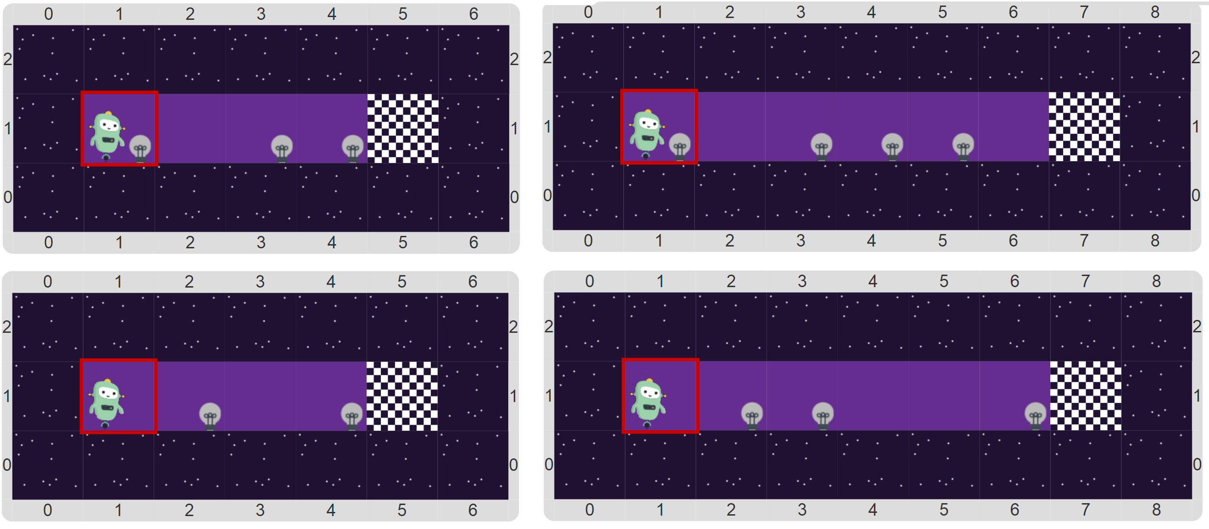
Parece que vas a tener que combinar la herramienta que encontraste para “Super Lucho 1” con la alternativa condicional… ¡No te olvides de dividir en subtareas!
Pastilla: Un consejo
Cuando tengas que combinar varias herramientas de programación, siempre acordate que lo mejor es dividir primero en subtareas, y que cada procedimiento que representa a una subtarea utilice solamente una de las herramientas.

